Tillsynsbegäran – information om höga naturvärden i avverkningsanmälan A 67780-2020 i Storumans kommun
Detta dokument behandlar höga naturvärden i avverkningsanmälan A 67780-2020 i Storumans kommun. Denna avverkningsanmälan inkom 2020-12-17 00:00:00 och omfattar 10,5 ha.
Vi begär härmed att Skogsstyrelsen fattar beslut enligt miljöbalken som säkerställer att skogens höga naturvärden bevaras samt säkerställer att EU-lagstiftning efterlevs och att artskyddsbrott förhindras. Vi önskar även ta del av de ställningstaganden och beslut som myndigheterna meddelar till följd av aktuell avverkningsanmälan och föreningens inlaga (se 34 § förvaltningslagen).
Nedan beskrivs fynd av naturvårdsarter som gjorts i det avverkningsanmälda området.

Naturvårdsarter
I avverkningsanmälan har följande 12 naturvårdsarter hittats: fläckporing (VU), gräddporing (VU), dvärgbägarlav (NT), gränsticka (NT), kolflarnlav (NT), mörk kolflarnlav (NT), skrovellav (NT), ullticka (NT), vaddporing (NT), vedskivlav (NT), skinnlav (S) och vedticka (S). Av dessa är 10 rödlistade. För rödlistade arter har rödlistekategorin angivits inom parentes. Arter som är signalarter enligt Skogsstyrelsen har markerats med (S).
De påträffade naturvårdsarterna är ett tydligt kvitto på att detta rör sig om en skog med höga naturvärden. I Figur 1 visas en karta över det avverkningsanmälda området, där samtliga fyndplatser för naturvårdsarter som finns registrerade på Artportalen har markerats.
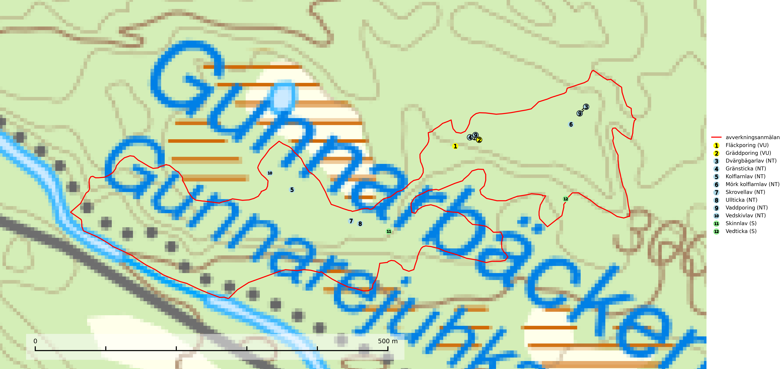
Figur 1. Fyndplatser för naturvårdsarter i det avverkningsanmälda området (röd linje). Markörer utan svart kant är placerade på fyndplatsen. Markörer med svart kant är placerade vid sidan av fyndplatsen och har ett svart streck som visar fyndplatsens exakta position. Kartans mittpunktskoordinat är N 7227666, E 611672 i SWEREF 99 TM.
Dvärgbägarlav (NT) förekommer över hela Sverige på gammal hård ved, huvudsakligen på tall men i södra Sverige även på ek. Veden utgörs framförallt av grova stubbar, lågor och grenar. Substratet har blivit sällsyntare och nybildning av substrat sker bara i begränsad omfattning. Arten hotas av att grova lågor blir allt sällsyntare i dagens kulturskogar samt att nybildningen av lämpliga substrat går mycket långsamt. En riklig tillgång på gamla tall- eller eklågor måste säkerställas på artens lokaler (SLU Artdatabanken, 2024; Nitare & Skogsstyrelsen, 2019).
Fläckporing (VU) är en mycket bra signalart som visar på tallnaturskogar med höga naturvärden. Den är placerad högst upp i Skogsstyrelsens värdepyramid för bedömning av skog med höga naturvärden och indikerar områden som är mer eller mindre opåverkade av skogsbruk och där det funnits en kontinuitet av tallågor i olika nedbrytningsstadier. För att på lång sikt bibehålla livskraftiga populationer i ett område behövs troligen större skyddade områden som tillåter att man upprätthåller en naturlig branddynamik (SLU Artdatabanken, 2024; Nitare & Skogsstyrelsen, 2019).
Gräddporing (VU) växer nästan enbart i urskogsartad barrskog på gamla, kraftigt murkna, grova och mossbelupna tallågor i något fuktiga och skuggiga lägen. Arten är placerad högst upp i Skogsstyrelsens värdepyramid för bedömning av skog med höga naturvärden och indikerar gamla och relativt orörda tallnaturskogar med höga naturvärden där det under låg tid kontinuerligt funnits inslag av grova tallågor. För att på sikt hejda artens vikande trend behöver merparten av gräddporingens nu kända växtplatser undantas från skogsbruk (SLU Artdatabanken, 2024; Nitare & Skogsstyrelsen, 2019).
Gränsticka (NT) är en mycket bra signalart inom hela sitt utbredningsområde. Den är huvudsakligen knuten till restbestånd av barrnaturskog och förekommer med ett tydligt optimum i orörda eller måttligt påverkade gamla granskogar där det föreligger långvarig kontinuitet av grov död ved. Lokaler som hyser arten, speciellt i mellersta och södra Sverige, bör undantas från skogsbruk (SLU Artdatabanken, 2024; Nitare & Skogsstyrelsen, 2019).
Kolflarnlav (NT) är brandberoende och växer nästan uteslutande på kolad hård kärnved av tall. Etableringen verkar ske först 100–300 år efter brand och nytt substrat nybildas i mycket begränsad omfattning. Avverkning av tallskog av naturskogskaraktär med spår av återkommande bränder är ett hot och mängden lämplig ved att växa på för arten minskar dels på grund av naturlig nedbrytning men framförallt på grund av att det förstörs i samband med slutavverkningar, gallringar och markberedning. Såväl kolflarnlav som mörk kolflarnlav har glänsande bålfjäll och förekommer främst i tall- och blandbarrskogar av naturskogskaraktär med spår av återkommande bränder. Skogar som dessa hyser höga biologiska värden och bör skyddas (SLU Artdatabanken, 2024).
Mörk kolflarnlav (NT) är brandberoende och växer nästan uteslutande på kolad hård kärnved av tall. Arten förekommer främst i glesa, öppna tall- och blandbarrskogar av naturskogskaraktär och etableringen verkar ske sent efter brand, kanske först efter 100–300 år. Mörk kolflarnlav indikerar skog med höga naturvärden och vanligast är att den påträffas på rester av nedbrunna torrakor och högstubbar och lågstubbar som är så grova att hela innandömet är urbränt. Tall- och blandbarrskogar av naturskogskaraktär med spår av återkommande bränder hyser höga biologiska värden och bör skyddas (SLU Artdatabanken, 2024).
Skinnlav förekommer på diverse lövträd, främst på gammal asp och sälg. Den påträffas främst i områden med lång kontinuitet av grova lövträd och signalerar skogsmark med höga naturvärden. På lokalerna förekommer som regel ett flertal andra ovanliga eller rödlistade lavar. I likhet med gelélavarna, etablerar sig skinnlaven i skogsmark på grova aspar i sena lövsuccessioner (Nitare & Skogsstyrelsen, 2019).
Skrovellav (NT) växer på gamla lövträd och på klippor i gamla skogar med hög och jämn luftfuktighet. Slutavverkning av kontinuitetsskog utgör det största hotet och lavens fortsatta förekomst bör säkerställas genom att lokaler med äldre skog skyddas. I områden med mycket hög luftfuktighet kan man på bålen av skrovellav finna en sällsynt parasitsvamp med rödbruna apothecier, skrovellavsknapp Plectocarpon scrobiculatae (EN) (SLU Artdatabanken, 2024; Nitare & Skogsstyrelsen, 2019).
Ullticka (NT) är knuten till restbestånd av barrnaturskog och förekommer med ett tydligt optimum i orörda eller måttligt påverkade gamla granskogar där det föreligger viss kontinuitet av grov död ved. Ullticka är en bra signalart inom hela sitt utbredningsområde och i södra Sverige är den sällsynt och en god signalart för skyddsvärda granskogsmiljöer. Den hotas av avverkning och fragmentering av naturskog och äldre granskog med lång trädkontinuitet. På ullticka kan ibland ulltickeporing (VU) påträffas - det är en sällsynt ticka som nyligen delats upp i tre olika arter: Skeletocutis brevispora (ulltickeporing), Skeletocutis delicata och Skeletocutis exilis. De två sistnämnda arterna står för närvarande (2020) som ej bedömda i rödlistan (SLU Artdatabanken, 2024; Nitare & Skogsstyrelsen, 2019; Miettinen & Niemelä, 2018).
Vaddporing (NT) är en brunrötande vednedbrytare som hittas på undersidan av liggande murken tallved i olika former. Substratet utgörs framför allt av den typ av hård, kådimpregnerad och ofta kolad tallved som skapas i brandpräglad skog. Vedtypen nybildas i mycket liten omfattning och det är sannolikt att arten upplever en utdöendeskuld. För att garantera artens fortlevnad bör man både säkra att artens växtplatser hålls intakta samt att långsiktigt säkerställa att ny ved tillkommer, allra helst i omedelbar anslutning till artens växtplatser. Skoglig gallring och annat uttag av virke innebär ett hot mot arten (SLU Artdatabanken, 2024).
Vedskivlav (NT) växer på gammal, torr, exponerad, hård kärnved av framförallt tall i naturskogsartade bestånd. Avverkning av tallskog av naturskogskaraktär med spår av återkommande bränder är ett hot. Mängden lämplig ved att växa på för vedskivlav minskar, dels på grund av naturlig nedbrytning men framförallt på grund av att de förstörs i samband med slutavverkningar, gallringar och markberedning. Tall- och blandbarrskogar av naturskogskaraktär med spår av återkommande bränder bör skyddas (SLU Artdatabanken, 2024).

